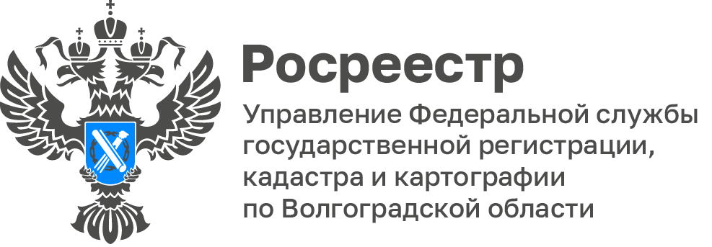

Порядок предоставления заявлений о невозможности государственной регистрации права без личного участия правообладателя

При представлении лицом, указанным в Едином государственном реестре недвижимости в качестве собственника объекта недвижимости, или его законным представителем либо его представителем, действующим на основании нотариально удостоверенной доверенности, заявления о невозможности государственной регистрации перехода, прекращения, ограничения права и обременения такого объекта недвижимости без личного участия правообладателя (его законного представителя) в Единый государственный реестр недвижимости в срок не более пяти рабочих дней со дня приема органом регистрации прав соответствующего заявления вносится запись о заявлении о невозможности регистрации.
Заявление о невозможности регистрации может быть представлено в форме электронного документа посредством использования личного кабинета без подписания его усиленной квалифицированной электронной подписью заявителя.
Наличие указанной записи, содержащейся в Едином государственном реестре недвижимости, является основанием для возврата без рассмотрения заявления, представленного иным лицом (не являющимся собственником объекта недвижимости, его законным представителем) на государственную регистрацию перехода, прекращения, ограничения права и обременения соответствующего объекта недвижимости.
(Статья 36 Федерального закона от 13.07.2015 № 218-ФЗ «О государственной регистрации недвижимости»)

